VIII ENCUENTRO DE ALCALDES INTEGRANTES DE LA RED REGIONAL MUNICIPIOS Y COMUNIDADES SALUDABLES DE CAJAMARCA.
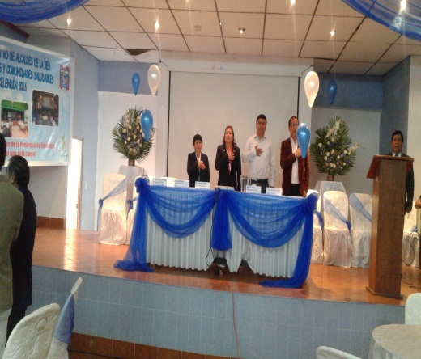
EVALUACION DE INDICADORES DE LA GESTION DE GOBIERNOS LOCALES A FAVOR DE LA SALUD Y LOS DETERMINANTES SOCIALES Y PRESENTACION DE EXPERIENCIAS EXITOSAS AÑOS 2016.
La Dirección Regional de Salud Cajamarca, en calidad de secretaria Técnica de la Red Regional de Municipios y Comunidades Saludables, en coordinación con el presidente de la Red antes mencionada, municipalidad Celendín en su calidad de anfitriona, bajo la Asistencia Técnica de la coordinación del Programa de Municipios Saludables , han organizado y llevado a cabo el “VIII Encuentro de Alcaldes Integrantes de la Red Regional de Municipios y Comunidades de Cajamarca; cuya finalidad hacer la Evaluación de Indicadores, logros y la inversión que cada gobierno local hace a favor de la salud y sus determinantes durante el presente año de gestión. La autoridad provincial de Celendín dio la bienvenida a los alcaldes y representantes de alcaldes asistentes a este evento.
Inauguración del VIII Encuentro Regional de Alcaldes de la Red de MCS Cajamarca.

Como resultado del proceso, y el compromiso asumido por los gobiernos locales, para el trabajar por la salud de su población, en el marco del convenio Inter institucional (Salud gobierno local), el proceso de Descentralización; la Ley Orgánica de Municipalidades Ley N° 27972, que faculta a los gobiernos locales trabajar por la Atención Primaria de la Salud, priorizando los entornos Saludables se tiene que:
Participan de la Evaluación de Indicadores y presentación de experiencias exitosas 18 alcaldes y 43 representantes de alcaldes pertenecientes a la Red Regional de Municipios y Comunidades Saludables. La evaluación se realizó estableciendo un Ranking, según los criterios técnicos alcanzados al jurado calificador, la competencia en forma separada Municipios Provinciales y Distritales.
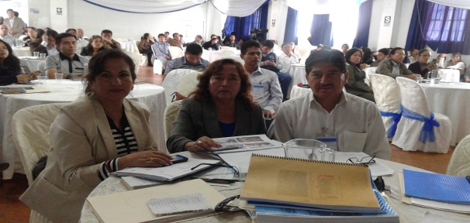
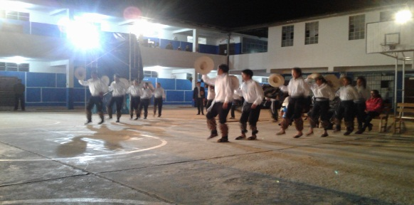

Danza Distrito: José Gálvez en noche cultural
Jurado cumpliendo con su labor

La Red de Municipios y Comunidades Saludables de Cajamarca, creada el año 2006, como la sétima red a nivel Perú, lo conformaron 20 municipios: 14 distritales y 6 provinciales, constituida en una asociación sin fines de lucro, con el único compromiso de trabajar articuladamente por la salud. A través de los años la red ha crecido, actualmente la conforman 75 municipios del ámbito de las 13 provincias con sus distritos del ámbito regional, siendo su presidente el Dr. Julio Vargas Gavidia-alcalde provincial de San Miguel y la secretaria técnica asumida por DIRESA Cajamarca a traves de la coordinación del programa de Municipios Saludables.
El Desarrollo de pasantías, los encuentros de alcaldes que año tras año viene desarrollándose, ha permitido que cada alcalde logre su empoderamiento, priorice sus Intervenciones e invierta sobre los determinantes sociales de la salud, con énfasis en la salud madre niño, promoviendo así mismo la multisectorialidad e intergubernabilidad para contribuir a la disminuir la desnutrición infantil, la mortalidad materna.
En cada encuentro, se elige por unanimidad la provincia que será sede del siguiente encuentro, habiéndose elegido para este VIII encuentro la provincia de Celendín; Por ello agradecemos a la Provincia de Celendín quien conjuntamente con sus distritos han permitido que este Encuentro, se desarrolle de manera muy acertada.
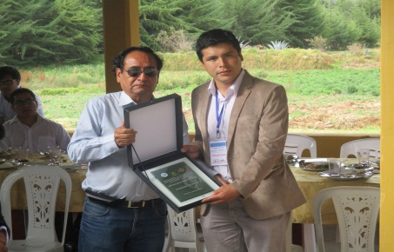
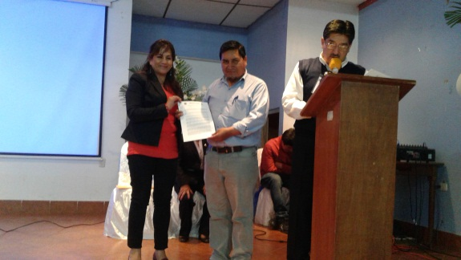
Como producto de este proceso de evaluación, el jurado da a conocer los resultados de los municipios ganadores. En lo Provincial: 1° puesto Celendín, 2° Puesto Cutervo, 3° Puesto San Marcos 4° puesto Cajabamba; en tanto en lo Distrital : 1° Puesto Eduardo Villanueva, 2° Puesto Sucre, 3° Puesto empate entre y Chancay y Baños del Inca, 4° empate entre Jorge Chávez y Huarango.

1° puesto: Provincia Celendín, alcalde presentando su experiencia
3° PUESTO: Distrito Baños del Inca, alcalde recibe su resolución

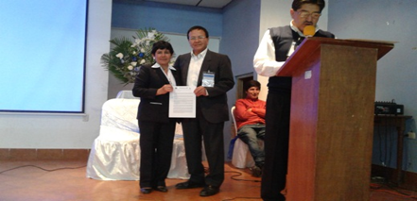
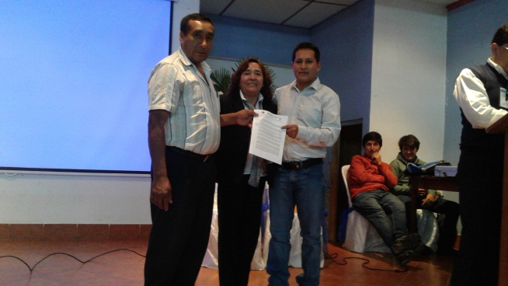

4° Puesto: Distrito San Felipe, alcalde recibiendo su resolución
4° puesto: Distrito Jorge Chávez, alcalde recibiendo su resolución.

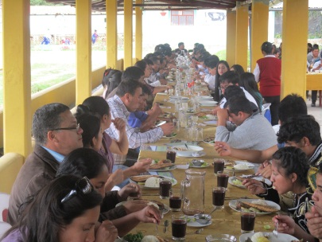

Compartiendo almuerzo de confraternidad

Lic. Celina Machuca Vílchez
Coord. Municipios Saludables
Secretaria Técnica de Red MyCS-Cajamarca

